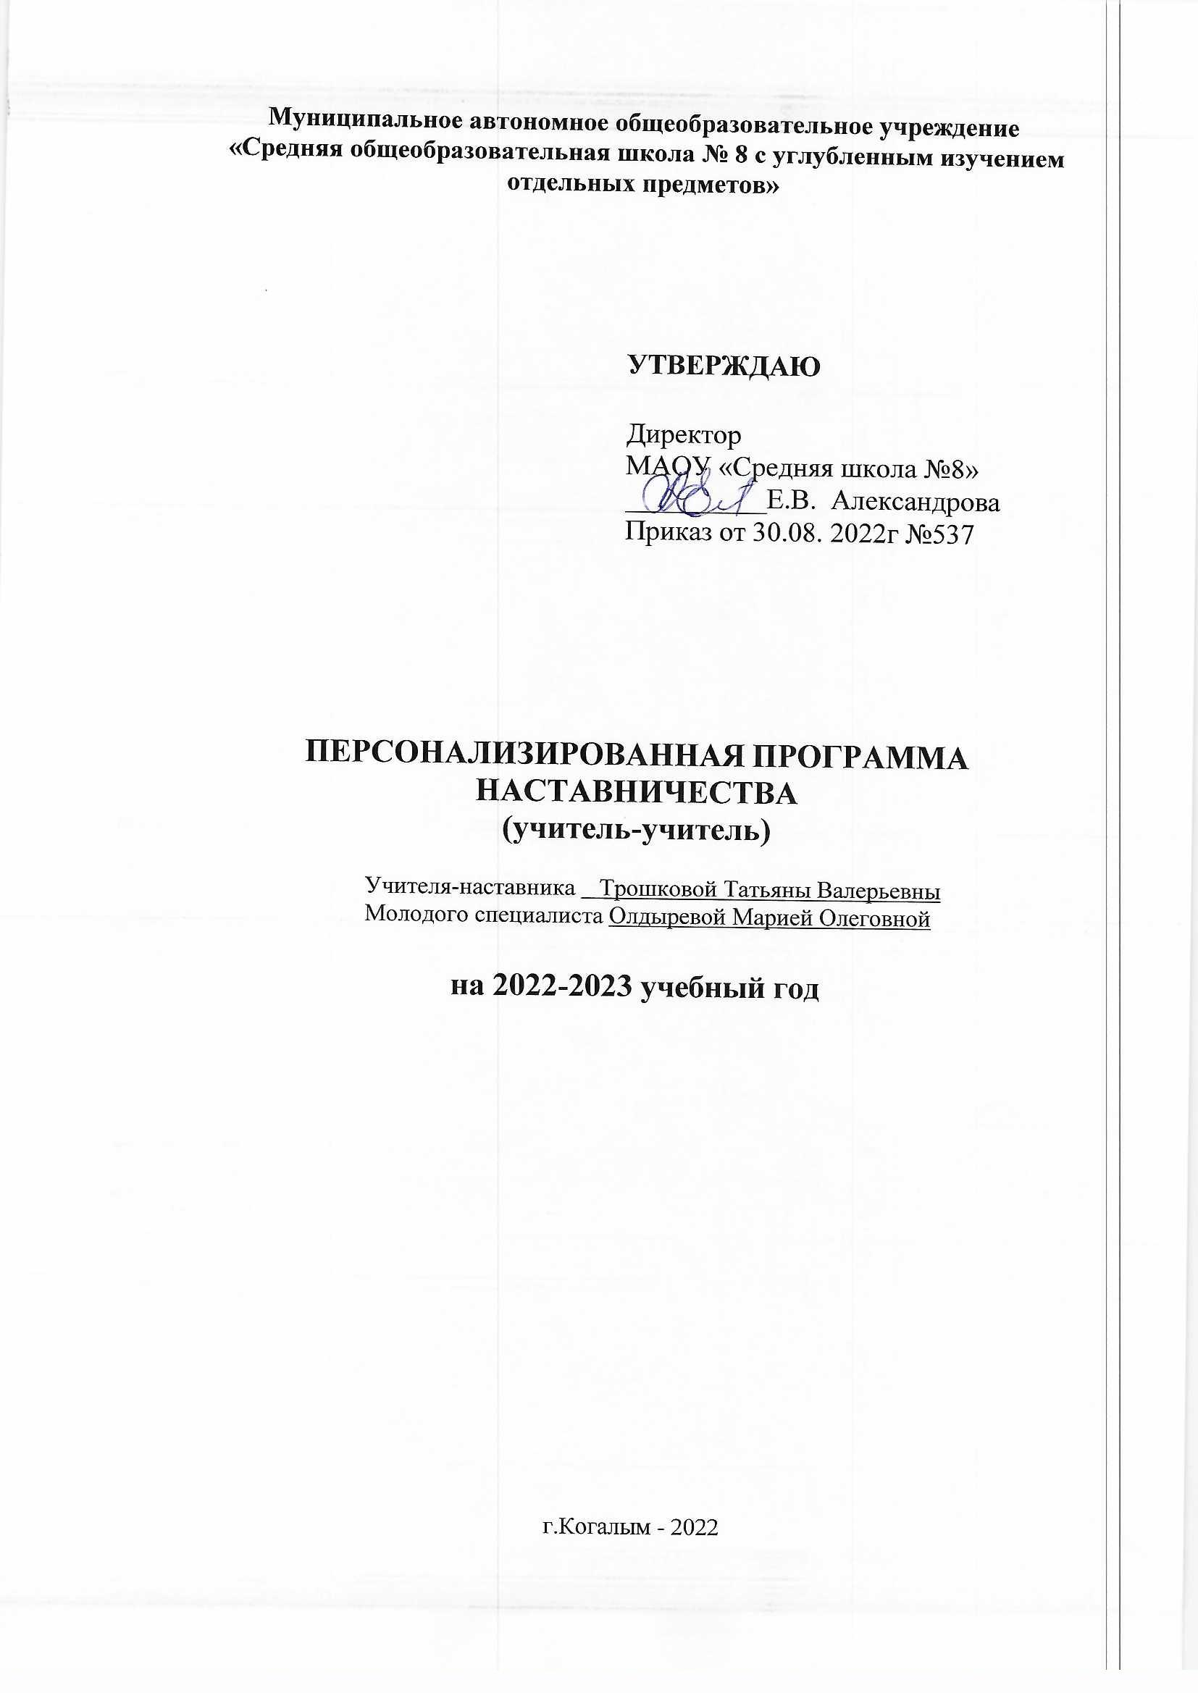

Пояснительная записка
Цель программы: разработка комплекса мероприятий и формирующих их действий по организации взаимоотношении наставника и наставляемого в форме «учитель-учитель», способствующих успешному закреплению на месте работы, повышению его профессионального потенциала и уровня, создание комфортной профессиональной среды, позволяющей реализовывать актуальные педагогические задачи на высоком уровне.
Задачи:
1) Содействовать успешной адаптации учителя к условиям осуществления трудовой деятельности;
2) Способствовать формированию потребности заниматься анализом результатов своей профессиональной деятельности;
3) Развивать интерес к методике построения и организации результативного учебного процесса; 4) Ориентировать начинающего учителя на творческое использование передового педагогического опыта в своей деятельности;
5) Оказывать психолого-педагогическую помощь педагогу в профессиональном росте.

Краткая характеристика затруднений педагога
Для диагностики затруднений педагога (учитель английского языка Олдырева М.О., образование высшее педагогическое) были применены следующие методики:
1. Анкета «Определение затруднений педагогов при организации учебного процесса».
2. Анализ уроков.
3. Анализ рабочих материалов учителя.
4. Анализ результатов учебной деятельности обучающихся.

Результаты комплексной диагностики показали, что учитель испытывает
следующие затруднения:
1. Общепедагогические профессиональные затруднения:
-Трудности в формировании и развитии УУД.
-Трудности в организации исследовательской, самостоятельной работы
обучающихся;
-Проблемы при оценке эффективности результатов обучения обучающихся по английскому языку.
-Трудности при проектировании технологической карты уроков.
2. Методические профессиональные затруднения:
-Трудности в выборе современной технологии образования среди
многочисленных вариантов;
-Трудности в организации внеурочной деятельности с учетом
возможностей образовательной организации.
3. Психолого-педагогические профессиональные затруднения:
-Трудности в ориентации на психологические особенности школьников и
необходимости их учета при отборе содержания, форм и методов
обучения;
4. Коммуникативная область:
-Трудности в овладении навыками организации системы групповой и
индивидуальной работы с учащимися;
-Проблемы при организации групповой, самостоятельной работы
учащихся;

Содержание деятельности:
1. Диагностика затруднений молодого педагога и выбор форм организации обучения и воспитания и оказание необходимой помощи на основе анализа выявленных потребностей.
2. Посещение уроков молодого педагога и определение способов повышения их эффективности. 3. Ознакомление молодого педагога с основными направлениями и формами активизации познавательной, научно-исследовательской деятельности учащихся во внеурочное время (олимпиады, смотры, предметные недели, и др.).
4. Демонстрация молодому педагогу опыта успешной педагогической деятельности.
5. Организация мониторинга и рефлексии эффективности совместной деятельности.
Ожидаемые результаты:
1.Повышение профессиональной компетентности молодого педагога в вопросах.
2. Организации образовательного процесса; обеспечение непрерывного повышения качества преподавания.
3. Совершенствование методов работы молодого педагога по развитию творческой и самостоятельной деятельности обучающихся.
Срок реализации программы: с 01.09.2022г. по 31.05.2023 г.г.
Режим работы: смешанный (онлайн-консультации, очный)
Форма наставничества: Традиционная форма наставничества («один-на-один») – взаимодействие между более опытным и начинающим работником в течение определенного продолжительного времени.
КАЛЕНДАРНЫЙ ПЛАН РАБОТЫ
Содержание | Сроки | Форма работы
Научно-методические вопросы и подготовка к конкурсам | В течение года | Индивидуальная консультация
Планирование образовательной деятельности | Сентябрь | Индивидуальная консультация
Выявление профессиональных затруднений, определение степени комфортности учителя в коллективе, разработка необходимых рекомендаций | Октябрь | Анкетирование
Разработка рекомендаций по учету психологических и возрастных особенностей учащихся, с которыми работает молодой учитель. | Ноябрь | Индивидуальная консультация
Контрольно-оценочная деятельность на учебном занятии | Декабрь | Практикум
Анализ промежуточных результатов программы наставничества | Январь | Индивидуальная консультация
Выбор оптимальных форм организации учебной деятельности обучающихся | Март | Практикум
Внеурочная работа в рамках обучения английскому языку | Апрель | Индивидуальная консультация
Самоанализ педагогической деятельности. Подведение итогов программы наставничества и планирование работы на следующий год. | Май | Выступление на заседании школьного методического объединения учителей английского языка
Круглый стол «Личные достижения молодого учителя» | Май | Круглый стол
Посещение уроков наставляемого. Посещение уроков опытных учителей наставляемым. | В течение года

